UNIVERSIDAD SALESIANA DE BOLIVIA

INGENIERIA DE SISTEMAS

SEMESTRE : SEXTO
PARALELO: A1
DOCENTE: Lic. Elisa Arizaca
INTEGRANTES:
CRUZ RAMOS MIGUEL ANGEL
SANCHEZ LARREA OSMAN ALEJANDRO

LA PAZ – BOLIVIA
2010
Patrones de Diseño
Con frecuencia muchas personas han observado que existen buenas soluciones para ciertos problemas que aparecen repetidamente en los buenos diseños. A través de los años en cualquier oficio creativo, el trabajador aprende buenas maneras de resolver ciertos tipos de problemas, y la mejor solución tiende a ser usada nuevamente. En lugar de crear un diseño completamente nuevo desde el principio en cada oportunidad, los diseñadores expertos ahorran una cantidad de trabajo incorporando estas soluciones "comunes" usadas en sus diseños. Los constructores de casas usan soluciones convencionales para construir ventanas o construir las columnas. Estas soluciones standars pueden no ser óptimas en todo los aspectos, pero son muy buenas, son diseños útiles que han sido comprobados por años de experiencia. Estas "soluciones en espera de problemas" son llamadas patrones.
El estudio de patrones no es exclusivo del software. La importancia de los patrones ha sido reconocida en otras disciplinas técnicas tales como biología, química, física y arquitectura. Arquitectos, sastres, carpinteros y otros artesanos tradicionalmente han conservado libros de patrones que muestran buenas soluciones a muchos problemas de diseño. Los artesanos que se inician deben aprender de los expertos estudiando los patrones.
La noción de patrón es significativa, especialmente para todas aquellas cosas orientada a objetos, porque representa una forma de alto nivel de reuso. La búsqueda de patrones abarca mucho más que encontrar una Clase Perfecta, sino que se enfoca en la identificación del comportamiento común y las interacciones que trascienden a los objetos individuales.
Un patrón de diseño es:
• una solución estándar para un problema común de programación
• una técnica para flexibilizar el código haciéndolo satisfacer ciertos criterios
• un proyecto o estructura de implementación que logra una finalidad determinada
• un lenguaje de programación de alto nivel
• una manera más práctica de describir ciertos aspectos de la organización de un programa
• conexiones entre componentes de programas
• la forma de un diagrama de objeto o de un modelo de objeto.
GRASP: Patrones para Asignar Responsabilidades
Un sistema orientado a objetos se compone de objetos que envían mensajes a otros objetos para que lleven a cabo las operaciones.
En los contratos se incluye una conjetura inicial sobre las responsabilidades y las poscondiciones de las operaciones inicio, introducirProducto, terminarVenta y efectuarPago.
Los diagramas de interacción describen gráficamente la solución a partir de los objetos en interacción que satisfacen estas responsabilidades y poscondiciones.
La calidad de diseño de la interacción de los objetos y la asignación de responsabilidades presentan gran variación.
- Las decisiones poco acertadas dan origen a sistemas y componentes
frágiles y difíciles de mantener, entender, reutilizar o extender.
- Una implementación hábil se funda en los principios cardinales que rigen
un buen diseño orientado a objetos.
- En los patrones GRASP se codifican algunos de los principios, que se aplican al preparar los diagramas de interacción.
En la terminología de objetos, el patrón es una descripción de un problema y su solución, que recibe un nombre y que puede emplearse en otros contextos.
- En teoría, todos los patrones poseen nombres muy sugestivos. El asignar nombre a un patrón, a un método o a un principio ofrece las siguientes ventajas:
- Apoya el agrupamiento y la incorporación del concepto a nuestro sistema cognitivo y a la memoria.
- Facilita la comunicación.
Nombre del Patrón Experto
Solución Asignar una responsabilidad a la clase que tiene la
información necesaria para cumplirla.
Problema que resuelve ¿Cuál es el principio fundamental en virtud del cual
asignaremos las responsabilidades a los objetos?

Los patrones GRASP son parejas de problema solución con un nombre, que codifican buenos principios y sugerencias relacionados frecuentemente con la asignación de responsabilidades.
GRASP es un acrónimo que significa General Responsibility Asignment Software Patterns (patrones generales de software para asignar responsabilidades).
- El nombre se eligió para indicar la importancia de captar (grasping)
estos principios, si se quiere diseñar eficazmente el software orientado
a objetos.
Problema
¿Cuál es el principio fundamental en virtud del cual se asignan las
responsabilidades en el diseño orientado a objetos?
Un modelo de clase puede definir docenas y hasta cientos de clases de
software, y una aplicación tal vez requiera el cumplimiento de cientos o miles de responsabilidades.
Si estas se asignan en forma adecuada, los sistemas tienden a ser más fáciles de entender, mantener y ampliar, y se nos presenta la oportunidad de reutilizar los componentes en futuras aplicaciones.
Solución
Asignar una responsabilidad al experto en información: la clase que cuenta con la información necesaria para cumplir la responsabilidad.
Experto (Expert)
Lo que plantea este patrón es asignar una responsabilidad al experto en información, es decir, la clase que tiene la información necesaria para cumplir con la responsabilidad. El problema que resuelve el patrón experto está referido al principio más básico mediante el cual las responsabilidades son asignadas en el diseño orientado a objetos.
El modelo de clases puede definir docenas o cientos de clases de software, y una aplicación puede definir cientos o miles de responsabilidades a ser cumplidas. Durante el diseño orientado a objetos, cuando las interacciones entre objetos son definidas, nosotros hacemos escogencias acerca de la asignación de responsabilidades a las clases. Haciendolas bien, los sistemas tienden a ser fáciles de entender, mantener y extender, y hay una oportunidad de reusar los componentes en aplicaciones futuras.
Aplicabilidad:
El experto es usado mas que cualquier otro patrón en la asignación de responsabilidades, es un principio usado continuamente en el diseño orientado a objetos. Experto no significa una obscura idea, sino que expresa la "intuición" común mediante el cual los objetos hacen cosas relacionadas con la información que ellos tienen.
Hay que notar que al cumplimiento de una responsabilidad requiere información que está esparcida entre clases diferentes de objetos. Esto implica que hay muchos "expertos " parciales que colaboran en la tarea.
El patrón experto es usado en diseños donde un objeto de software hace ciertas operaciones, que también son realizadas en el mundo real por el objeto que representa. Por ejemplo en el mundo real, sin el uso de ayuda electromecánica, una venta no puede decir el total; esto es un concepto inanimado. Alguien calcula el total de la venta. Pero en la tierra del diseño orientado a objetos, todos los objetos de software estan "vivos" o "animados", y ellos pueden tomar responsabilidades y hacer cosas. Fundamentalmente, ellos hacen cosas relacionadas con la información que ellos conocen. A esto lo llaman algunos el principio de "animación", es como una tira cómica donde todo esta "vivo".
El patrón experto -como muchas cosas en la tecnología de objetos- tiene una analogía con el mundo real. Nosotros comúnmente le damos responsabilidades a individuos que tienen la información necesaria para cumplir con la tarea. Por ejemplo, la persona mas idónea para realizar un estado de ganancias y perdidas de una compañía, es la que tiene acceso a toda la información (tal vez el jefe de finanzas). Y tal como colaboran entre si los objetos de software debido a que la información esta esparcida alrededor, el jefe de finanzas solicita la participación de otros individuos que colaboren para recabar la información que sea necesaria.
Beneficios:
• La encapsulación es mantenida, desde que los objetos usan sus propias informaciones para realizar tareas. Esto permite poco acoplamiento, lo cual conduce a sistemas mas robustos y de mantenimiento mucho mas fácil.
• El comportamiento está distribuido a lo largo de clases que tienen la información requerida, así se alienta una clase "peso ligero" de definiciones que son fáciles de entender y mantener. La alta cohesión también es soportada.
Ejemplo en nuestro sistema: “Sistema de Control de Registro de Almacenes (Dreams Creative Grupo Publicitario)”

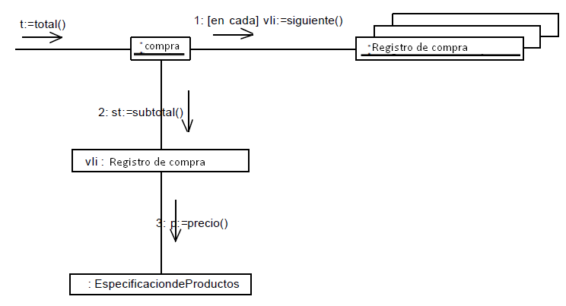

Controlador
El Controlador asigna la responsabilidad de manejar un sistema de mensajes a una clase representando una de las siguientes alternativas:
• Representar todo el sistema.
• Representar todos los negocios de la organización.
• Representar algo en el mundo real que es activo (por ejemplo el rol de una persona) que puede estar envuelta en la tarea.
• Representar un manejador artificial de todos los eventos del sistema.
Hay que usar la misma clase de controlador para todos los eventos del sistema en los mismos casos de uso. Hay que resaltar que las clases de "ventana", "applet", "aplicación", "view" y "documento" no están en la lista. Tales clases no cumplirían con las tareas asociadas con los eventos de los sistemas, ellos típicamente reciben estos eventos y los delegan a los controladores.
Lo difícil de este patrón es elegir quién debería ser responsable de manejar un evento del sistema.
Un evento del sistema es un evento de alto nivel generado por un actor externo, es un evento de entrada externa. Esos eventos están asociados con los sistemas de operaciones, es decir, una operación del sistema en respuesta a los eventos del sistema.
Durante análisis del comportamiento del sistema, la operación del sistema es asignado al tipo sistema, para indicar que ellos son sistemas de operación. Pero esto no significa que una clase denominada Sistema satisfaga la tarea durante el diseño.
La pregunta es quién debe ser el controlador para los eventos de sistema?. Por el patrón Controlador, aquí están las alternativas para elegir la clase:

• La que representa todo el sistema.
• La que representa todo el negocio o la organización.
• La que representa algo en el mundo real que es activo, que puede estar envuelto en una tarea.
• La que representa un manejador artificial para toda la operación del sistema.
La selección de cual de estas clases es el controlador más apropiado está también influenciada por otros factores, tales como cohesión y acoplamiento. Durante el diseño, el sistema de operación identificado durante el análisis del comportamiento del sistema es asignado a una o más clases de controladores.
Aplicabilidad:
Muchos de los sistemas reciben eventos externos como entradas, típicamente envuelven uso de interfaz gráfica que es operada por una persona. Otros medios de entradas incluyen mensajes externos en un switch de procesamiento de comunicaciones, o señales desde sensores tales como un proceso de control de sistema.
En todas las clases, si un diseño orientado a objetos es usado, los controladores deben ser escogidos para manejar esos eventos externos. El patrón de Controlador provee una guía para escoger alternativas generalmente aceptadas.
La misma clase de controlador debe ser usado para todos los eventos de sistema de casos de un solo uso. Tal información es útil, para identificar por ejemplo, eventos de sistema fuera de secuencia.
Un defecto común en el diseño de controladores es darles muchas responsabilidades. Normalmente, un controlador delegaría a otro objeto el trabajo que necesita ser realizado mientras coordina la actividad.
La primera categoría de controlador es el que representa todo el sistema. Esta es una clase que representa, en alguna forma, lo que el diseñador desea representar. Puede ser una unidad física, como un switch, o un robot; una clase representando todo el sistema de software; o algún otro concepto que el diseñador escoja para representar todo el sistema.
Un controlador de uso de caso es una buena escogencia cuando hay muchos eventos de sistemas entre diferentes procesos; esos factores son manejados en clases diferentes fáciles de manipular, y proveen bases para el razonamiento acerca del estado del proceso actual.
Es importante destacar del patrón Controlador que los objetos de interfaz externa (ventanas, applets) y la capa de presentación no deben tener responsabilidad para satisfacer eventos del sistema. En otras palabras, los sistemas de operación -los cuales reflejan negocios o dominio de procesos- deben ser manejados en el dominio de la capa de objetos en lugar de las capas de interfaz, presentación o aplicación de un sistema.

Beneficios:
Los beneficios que se pueden obtener al usar este patrón son los siguientes:
• Incrementar el potencial de los elementos que pueden ser rehusados. Esto asegura que el negocio o los dominios de los procesos son manejados por la capa de objetos de dominios en vez de la capa de de interfaz. Las responsabilidades de un controlador podrían técnicamente ser manejadas en un objeto de interfaz, pero la implicación de tal diseño es que el código del programa y la lógica relacionada al cumplimiento del dominio puro del proceso serían embebidos en la interfaz o en el objeto ventana. Una interfaz como diseño controlador reduce la oportunidad de re-usar el dominio de proceso lógico en aplicaciones futuras, desde sus bordes a una interfaz particular que es raramente aplicable a otras aplicaciones. En contraste, delegando la responsabilidad de operación del sistema a un controlador, entre el dominio de clases, soporta el re-uso de la lógica para manejar lo relacionado al proceso de negocio para futuras aplicaciones.

Ejemplo en nuestro sistema: “Sistema de Control de Registro de Almacenes (Dreams Creative Grupo Publicitario)”
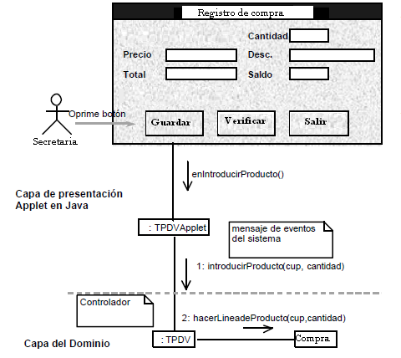

Creador
Este patrón asigna a la clase B la responsabilidad de crear una instancia de la clase A si alguna de las siguientes premisas es cierta:
• B agrega objetos de A.
• B contiene objetos de A.
• B registra instancias de objetos de A.
• B usa mucho obbjetos de A.
• B tiene la data inicial que sera pasada a A cuando es creada( asi B es un experto con respecto a la creacion de A).
B es el creador de los objetos de A.
Si más de una opción aplica, se prefiere una clase de B que agrega o contiene a la clase A.
El uso de este patrón presenta un problema interesante que consiste en elegir quién debe ser el responsable de crear una nueva instancia de alguna clase.
La creación de objetos es una de las actividades mas comunes en un sistema orientado a objetos, Consecuentemente, es muy útil tener un principio general para la asignación de la creación de responsabilidades. Asignados de una manera correcta, el diseño soporta un bajo acoplamiento, incrementa la claridad, la encapsulacion y es posible reusarlo.
Aplicabilidad:
El creador guía la asignación de responsabilidades relacionadas a la creación de objetos, una tarea muy común en sistemas orientados a objetos. El intento básico del patrón creador es encontrar un creador que necesite estar conectado al objeto creado en un evento en particular.
El Agregar agrega partes, Contener contiene contenido, Grabar graba, todas estas son relaciones muy comunes entre clases en un diagrama de clases. El creador sugiere que el contenedor encerrado o grabado es un buen candidato por la responsabilidad de crear la cosa contenida o grabada. Por supuesto esto es una guía.
Es necesario darse cuenta de que el concepto de agregar ha sido usado considerando el patrón creador. La agregación envuelve cosas que están en una relación de parte completa o parte ensamblada, tales como el cuerpo agrega la pierna, o el párrafo agrega la oración. Algunas veces un creador es encontrado mirando la clase de tiene la data (información) inicial que será pasada durante la creación. Esto es un ejemplo del patrón experto. La data inicial es pasada durante la creación por vía de algún método de inicialización, tal como un constructor de Java que tiene parámetros.
Beneficios:
• El bajo acoplamiento es soportado, lo cual implica bajo mantenimiento y altas oportunidades de re-uso.
• Razón acerca del estado del caso de uso. Algunas veces es necesario asegurar que la operación del sistema ocurre en la secuencia legal, o ser capaz de razonar acerca del estado actual de la actividad y la operación dentro del caso de uso actual. Por ejemplo, puede ser necesario garantizar que la operación de "hacer un pago" no ocurra hasta que la operación "fin de una venta" se haya realizado. Si es así, este estado de la información necesita ser capturado en algún lugar; el Controlador es una selección razonable, especialmente si el mismo controlador es usado a lo largo del caso de uso (lo cual es recomendado).

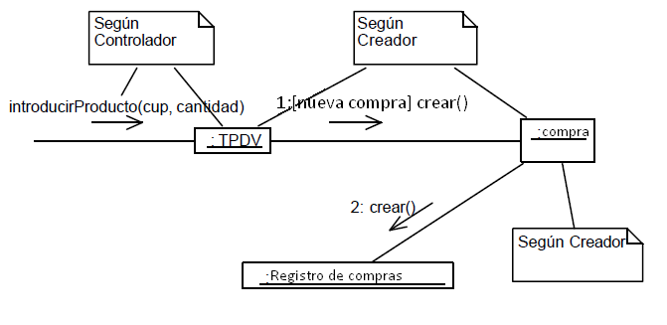
Ejemplo en nuestro sistema: “Sistema de Control de Registro de Almacenes (Dreams Creative Grupo Publicitario)”

